PROYECTO DE SOFTWARE I

SISTEMA GESTION DE TRANSPORTE DE PERSONAL

Un proyecto desarrollado por la Fábrica de Software DEV90++ en conformidad a los requisitos solicitados por la empresa proyecto de software I.

MANUAL DE INSTALACIÓN DEL SISTEMA

2012

TABLA DE CONTENIDO

PAGINA

CONCEPTOS FUNDAMENTALES 3

1.0. CONCEPTOS FUNDAMENTALES 4

1.1. CARACATERISTICAS GENERALES 4

2.0. INSTALACIÓN 8

2.1.0. INSTALACIÓN EN EL SERVIDOR 8

2.1.1. COPIA DE LAS BASES DE DATOS 8

2.1.2. INSTALACION DE INTERBASE 6.0 9

2.1.3. CONFIGURAR INTERBASE 6.0 10

2.1.4. CONFIGURAR WINDOWS 13

2.2.0 INSTALAR EN EL CLIENTE 14

2.2.1. CONFIGURAR EL DIRECTORIO TEMPORAL DE WINDOWS 14

2.2.2. INSTALAR Y CONFIGURAR EL CLIENTE INTERBASE 14

2.2.3. INSTALAR EL VISOR DWF 15

2.2.4. INSTALAR EL CLIENTE SICIED 15

3.0. CONFIGURACIÓN 16

3.1. ADMINISTRACION DE USUARIOS 16

MANUAL DE INSTALACIÓN DEL SISTEMA

Este Manual está dirigido al personal técnico responsable de instalar y configurar inicialmente SGTP; por tanto se asume que el lector está familiarizado con conceptos básicos de administración bajo Windows y, para la puesta en práctica de los conocimientos explicados aquí, cuenta con un usuario Windows que posee los permisos adecuados (normalmente un usuario Administrador de Windows). Igualmente debe estar familiarizado con la funcionalidad básica de SGTP, desde el punto de vista del usuario (Ver Manual de Usaurio).

SGTP es un software diseñado para soportar la gestión y adminsitracion de de personal, por lo que el software como tal se entrega conjutanmente con la base de datos y del respectivo programa en el lenguaje de programación señalado al comienzo del proyecto por las contrapartes. Esto, y otros puntos hacen que su instalación y configuración requieran la intervención y supervisión de personal técnico.

Por todo lo anterior, antes de proceder a la instalación en sí, es conveniente tener un conocimiento de la estructura técnica de SGTP. Consecuentemente, este manual ha sido dividido en 3 partes: 

•  Conceptos fundamentales: Explica la estructura técnica general de SGTP. 

•  Instalación: Detalla el proceso de instalación del sistema. 

•  Configuración: Explica los principales parámetros que deben inicializarse.

1. . CONCEPTOS FUNDAMENTALES

Características Generales

Sistemas Operativos : Windows 7, Windows XP, Windows Server 2003,2008.

Lenguaje de Desarrollo : Java

Modelo de acceso a Bases de Datos : Cliente / Servidor de 3 Capas

Los aplicativos SGTP son ejecutables puros que se instalan en un solo directorio. No hay DLLs, u otros tipos de librerías que se requieran instalar adicionalmente en directorios de Windows.

Los aplicativos SGTP se comunican con las Bases de Datos mediante un intermediario, el Jdbc (Java database connection), un software usado por Java y que permite enlazar las Bases de Datos de los requerimientos hechos por los aplicativos.

De esta forma el esquema de comunicación entre aplicativos y Bases de Datos.

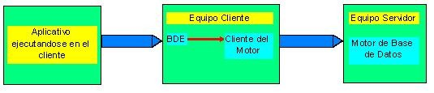

Grafico No. 1: Esquema de comunicación entre aplicativos SGTP y Bases de Datos

Este esquema requiere que en el servidor esté instalado el respectivo motor de Base de Datos a usar, y que en el equipo cliente estén instalados el jdbc, y el cliente del motor de Base de Datos. Los aplicativos de SGTP pueden estar instalados en el equipo cliente o sobre un equipo remoto; pero deben ser ejecutados en el cliente.

Los instaladores SGTP colocan los aplicativos; pero en sistemas de red, es frecuente que se prefiera mantener los ejecutables en un servidor de aplicaciones debido a que la actualización del aplicativo sólo se realiza una vez sobre dicho servidor, y no sobre cada equipo cliente.

Es de resaltar que el motor de Base de Datos elegido puede estar sobre un sistema operativo diferente a Windows (por ejemplo Unix), ya que quién establece la comunicación con el motor es el cliente del mismo.

Plataforma de Bases de Datos

Los instaladores de SGTP se encargan de los aplicativos y el JDBC. El diseño de SGTP se ciñó a una metodología de portabilidad para aprovechar que el JDBC soporte diferentes motores de Bases de Datos basados en SQL.

El CD de SGTP trae la Bases de Datos Completa e inicializadas con los valores estadares. MySQL es el motor de Base de Datos escogido porque es un motor ligero y de fácil manipulación que cumple con el SQL standard requerido por SGTP, y es una versión libre.

El CD incluye el archivo de instalación de MySQL en el formato en que originalmente estaba disponible para descarga libre. Este es un archivo WinRAR que contiene los instaladores en sí. Este motor debe ser por tanto instalado independientemente de SGTP.

SGTP utiliza una base de datos:

• Base de Datos de SGTP: Corresponde a la Base de Datos donde se almacenan toda la información necesaria del proyecto SGTP, transportes, personal, horarios.

En el caso de Mysql, se maneja con un solo Esquema. Los archivos de las Bases de Datos de Mysql usan por default la extensión .sql, la cual es compatible tanto para los sitemas Operativos Windows XP, Windows 7 y Windows Server 2003/2008.

Estas Bases de Datos deberá copiarlas manualmente a los directorios.

Admi nistración de Usuarios

El esquema de seguridad de SGTP maneja las conexiones a las Bases de Datos en dos formas distintas, dependiendo del usuario y el módulo que se ejecute.

Existen dos categorías de usuarios SGTP: Usuarios Normales y Usuarios

invitados. Los usuarios normales de SICIED cumplen actividades de digitación, consulta de encuestas, supervisión y administración. Los usuarios invitados solo realizan labores de consulta de resultados.

Los usuarios invitados tienen libre acceso a los módulos de consulta de datos de SGTP ; pero no están habilitados para usar los otros módulos. Por lo anterior, los usuarios invitados no necesitan registrase en SGTP.

SGTP

Cuando se invocan los módulos libres de SICIED, el sistema busca internamente un usuario especial de conexión, el cual debe ser suministrado la primera vez que se ejecute en un equipo cliente uno de estos módulos. En esa primera conexión, el sistema lo almacena en el equipo cliente y su password encriptado. En posteriores conexiones, el sistema lee automáticamente esa información y establece la conexión sin necesidad de pedir credenciales al usuario un password.

Para el resto de los módulos, el acceso, por parte de los Usuarios Normales, se hace en dos pasos.

Cada Usuario Normal recibe unas credenciales (identificación de Usuario y Password) correspondientes a un usuario del motor de la Base de Datos. Estas credenciales son las que debe suministrar cuando SGTP le pida digitar su identificación; pero con ellas no tiene acceso a toda la Base de Datos de SGTP ; sino tan solo acceso de lectura a la tabla USUARIOS de la Base de Datos de Encuestas. Esta tabla contiene los usuarios desde el punto de vista de SGTP, cada uno de los cuales, aparte de otros atributos propios de SGTP, debe tener asociada su identificación como usuario del motor de la Base de Datos.

Así pues, con este primer paso se verifica si el usuario del motor de la Base de

Datos con que se estableció la conexión está definido como un usuario SGTP y

en tal caso se leen los atributos que tenga asociados, que son su perfil como usuario SGTP.

Entre esos atributos están las credenciales de un usuario especial (oculto para nuestro Usuario Normal) las cuales se usarán para establecer la verdadera conexión a la Base de Datos. Este usuario especial deberá tener acceso completo a las Bases de Datos de SGTP.

El segundo y último paso consiste por tanto en cerrar la conexión actual a la Base de Datos y abrir una segunda conexión empleando para ello el usuario especial mencionado.

Tómese un momento para reflexionar sobre este esquema. Asegúrese de entender las siguientes implicaciones y conceptos :

• Un Usuario Normal esta realmente formado por dos usuario conceptuales y tres usuarios operativos. Los usuarios conceptuales son : Un usuario del motor de la Base de Datos y un usuario de SGTP en sí. Los usuarios operativos son : Un usuario del motor de Base de Datos cuyas credenciales son entregadas a nuestro Usuario Normal, un usuario del motor de Base de Datos cuyas credenciales son desconocidas por nuestro Usuario Normal, y un usuario SGTP cuyo perfil es almacenado en la tabla USUARIOS de la Base de Datos de Encuesta

• El Administrador del sistema deberá crear el usuario oculto y asignarselo al perfil de nuestro usuario en la tabla USUARIOS de SGTP.

• Puesto que el acceso a la Base de Datos se ejecuta realmente con un usuario que es desconocido para nuestro Usuario Normal, la seguridad de los datos está siendo protegida ya que el no podrá entonces ejecutar comandos SQL directamente sobre la Base de Datos.

1. . INSTALACIÓN

2.1. INSTALACIÓN EN EL SERVIDOR

La instalación de SGTP en el servidor requiere una copia de las Bases de Datos de SGTP y la instalación del motor de Base de Datos en que estas se encuentra originalmente, es decir MysqlServer.

2.1.1. INSTALACION DE MySQL Server

Busque en el CD el directorio MySQL. Dentro de este subdirectorio hay un archivo llamado MySQL.Rar . Este es un archivo en el formato usado por WinRar. Este archivo es simplemente una versión comprimida de todos los archivos ubicados bajo el subdirectorio Server de MySQL

Posteriormente copie el archivo Rar a un directorio temporal de su disco duro, y expándalo a otro directorio. Al momento de expandirlo, asegúrese de activar la opción Use Folder Names de WinZip. Esto es muy importante porque los archivos deben expandirse a diferentes subdirectorios según les corresponda.

Ahora ejecute, en el subdirectorio correspondiente, el programa Setup.exe (copiado desde el subdirectorio Mysql Server del CD, o su equivalente en el archivo Rar). Siga los pasos en pantalla. En el caso de una instalación sobre el servidor, instale todos los componentes ; por default todos aparecen

seleccionados por lo que solo necesita aceptar en esa pantalla. Si está instalando en un cliente, solo se necesita instalar el MySQL Client.

2.1.2. CONFIGURAR MySQL SERVER EN NETBEANS

Ingrese a Netbeans, diríjase a Servicios, click derecho sobre Database-> Crear Nueva Base de Datos.

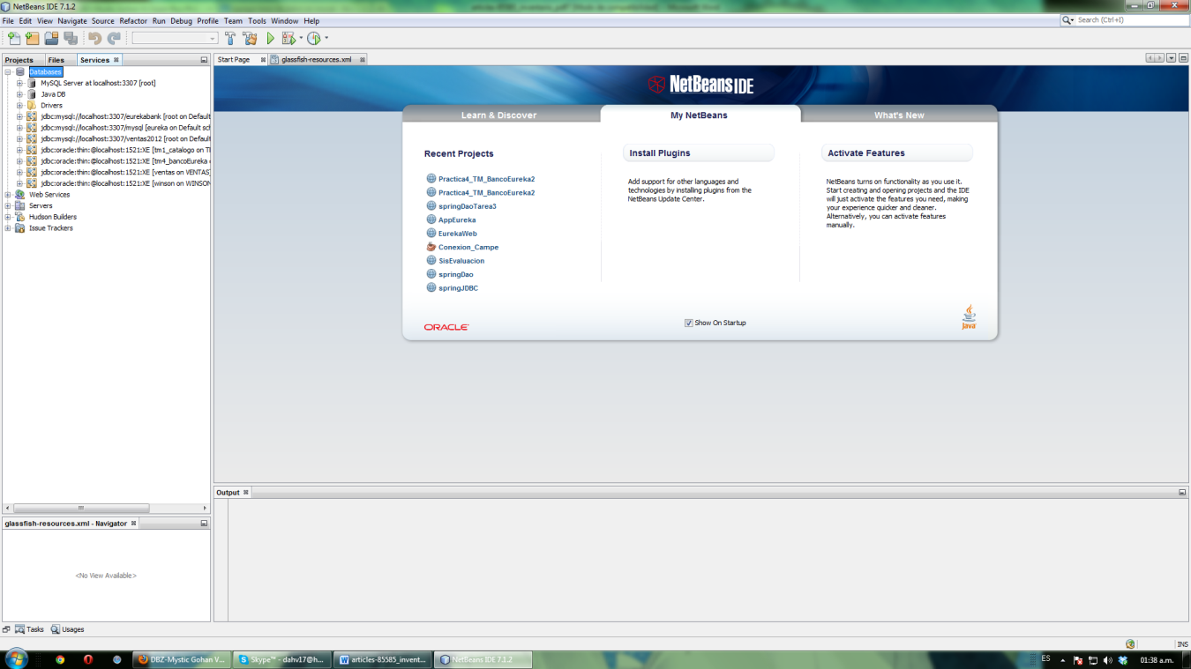

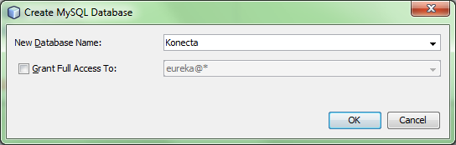

Arrastre los scripts necesarios provistos en en CD

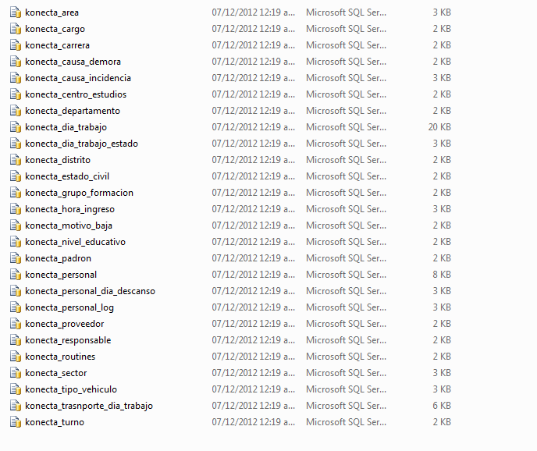

Y dele click en el Boton de RunQuery, debe hacer lo mismo con todos los Scripts provistos.

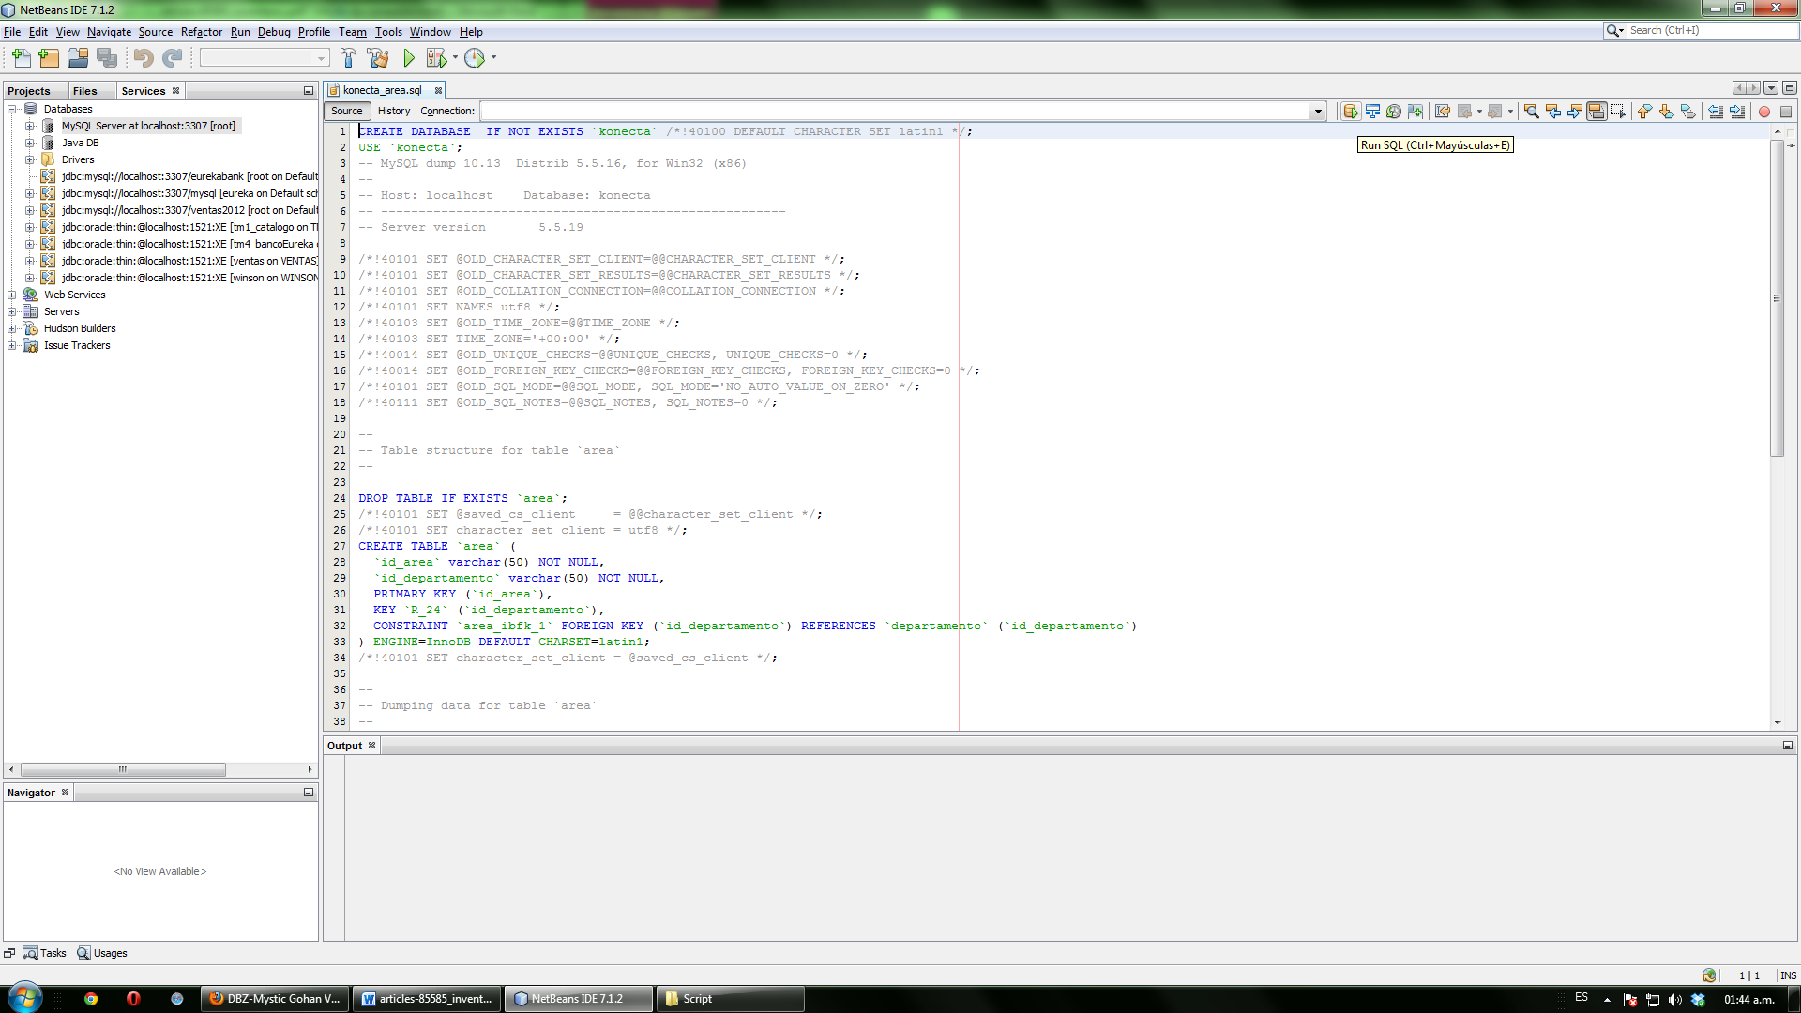

Una vez corrido todos los scripts, habrá finalizado con la instalación y configuración de la Base de datos.

2.1.4. CONFIGURAR WINDOWS

Un usuario, antes que un usuario MySQL o un usuario SGTP, es un usuario Windows. Los usuarios Windows del equipo cliente deben tener ciertos permisos sobre el equipo servidor.

La comunicación entre el cliente y el servidor MySQL se hace básicamente por puertos. En ese orden de ideas, no es necesario que el usuario Windows del cliente tenga permisos sobre los directorios del servidor donde residen las Bases de Datos de SGTP y los archivos de MySQL. Por seguridad es recomendable que no los tengan; sin embargo, existe una muy importante excepción :

Los usuarios Windows del equipo cliente necesitan permisos de lectura /

escritura sobre este archivo.

Por otro lado, los usuarios Windows también requieren que el puerto 3050 esté habilitado. Otras versiones requieren que se habilite el 3060); por ello se recomienda que en forma standard se habiliten ambos puertos.

2.2. INSTAL AR EN EL CLIENTE

Para instalar el Cliente de MySQL Server bastara con Ejecutar el programa de instalación MySQL Cliente provisto en el CD, sobre todas las PC’s que actuaran como clientes, una vez instalado, se procederá a la instalación del programa.

2.3. INSTAL AR DEL SOFTWARE JRE

Para la instalación del software SGTP todas las PC’s clientes deben de tener instalado el JRE mas actual posible, este se encuentra en el CD provisto del Software, Para su instalación solo basta ejecutarlo y darle siguiente, si ya se cuenta con una versión actual del JRE en el cliente, entonces se puede obviar este paso, de otra forma es necesario su instalación.

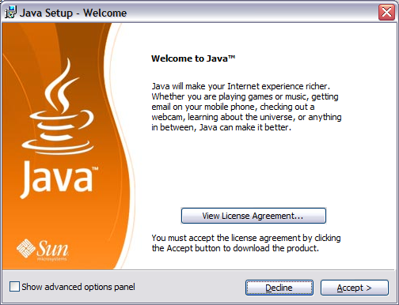

2.4. INSTAL AR DEL SOFTWARE SGTP

Para la instalación del software SGTP, solo basta con copiar los jars provistos en el

CD de instalación a alguna ruta de la computadora del cliente, si desea se puede crear un acceso directo al escritorio.

Una vez copiada los JARs, se puede ingresar a la aplicación directamente desde ellos.

3.0. CONFIGURACIÓN

3.1. ADMINISTRACION D E USUA RIOS

La administración de usuarios contempla dos pasos: La creación del usuario en Interbase, y su registro en SGTP. Anteriormente vimos como crear usuarios en Interbase; ahora veamos como registrarlos con SGTP.

Para registrar los usuarios con SGTP, primero deben dárseles derechos sobre las tablas de SGTP. Hay dos casos.

Los usuarios normales, excepto los Administradores, solo requieren tener derechos de lectura sobre la tabla USUARIOS de la base de datos Encuestas. Los usuarios administradores deben tener derechos de lectura / escritura sobre esa tabla. Para asignar derechos se debe proceder usando el comando GRANT de SQL. Típicamente sería un comando:

GRANT SELECT ON "USUARIOS" TO Identificación

Los usuarios invitados deben tener derechos de solo lectura sobre todas las tablas de las Bases de Datos de SGTP. Lo anterior implica ejecutar el comando GRANT para cada una de esas tablas en cada Base de Datos del caso; alternativamente se puede usar SYSDBA como el usuario del caso; ya que este usuario solo es requerido la primera vez que se ejecuta un programa de consulta SGTP desde un equipo

Para registrar un usuario SGTP, se debe ejecutar el módulo de Administración y conectarse con un usuario que tenga derechos de lectura escritura sobre la tabla USUARIOS; luego usar el botón Administrar Usuario de la ventana principal de este módulo. A continuación se agregan usuarios en la ventana que se despliega. Es un proceso sencillo donde solo hay que aclarar los campos Usuario de Conexión y Clave del usuario de Conexión . Estos son la identificación y clave de un usuario usado internamente para establecer la conexión con SGTP y debe tener derechos de lectura escritura sobre todas las tablas (tipicamente use SYSDBA).